Отчет по лабораторной работе №8.

Работу выполнил Шеожев Аслан Аскерович.

# Цель работы:

Познакомиться с операционной системой Linux. Получить практические навыки работы с редактором vi, установленным по умолчанию практически во всех дистрибутивах.

# Ход работы:

В скриншотах по итогу прикрепленны конечный вид vi и командной строки (Рис. 1-2).

1. Создал каталог с именем ~/work/os/lab06.
2. Перешел во вновь созданный каталог.
3. Вызвал vi и создайте файл hello.sh
4. Нажал клавишу i и ввел текст из условия.
5. Нажал клавишу Esc для перехода в командный режим после завершения ввода текста.
6. Нажал : для перехода в режим последней строки и внизу экрана появилось приглашение в виде двоеточия.
7. Нажал w (записать) и q (выйти), а затем нажал клавишу Enter для сохранения текста и завершения работы.
8. Сделал файл исполняемым
9. Вызвал vi на редактирование файла
10. Установил курсор в конец слова HELL второй строки.
11. Перешел в режим вставки и заменил на HELLO. Нажпл Esc для возврата в командный режим.
12. Установил курсор на четвертую строку и стер слово LOCAL.
13. Перешел в режим вставки и набрал текст из условия, нажал Esc для возврата в командный режим.
14. Установил курсор на последней строке файла. Вставил после неё строку, содержащую текст: echo

$HELLO.

1. Нажал Esc для перехода в командный режим.
2. Удалил последнюю строку.
3. Ввел команду отмены изменений u для отмены последней команды.
4. Ввел символ : для перехода в режим последней строки. Записал произведённые изменения и вышел из vi.

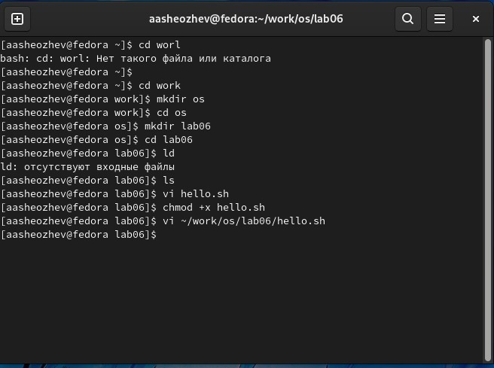

Рис. 1 командная строка по итогу

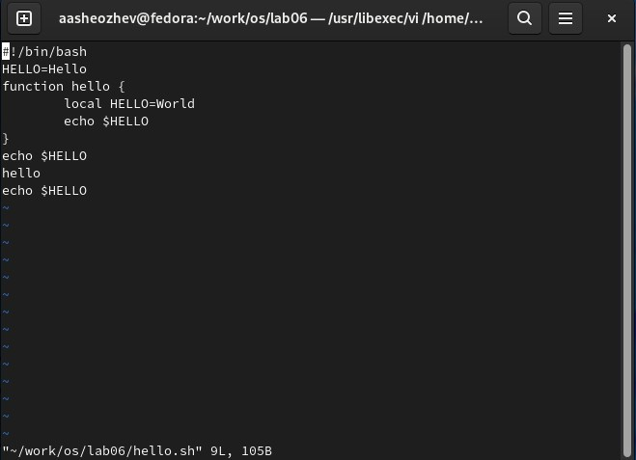

Рис. 2 файл по итогу

# Вывод:

Я познакомился с операционной системой Linux. Получил практические навыки работы с редактором vi, установленным по умолчанию практически во всех дистрибутивах.

# Контрольные вопросы:

1. В редакторе vi есть два основных режима: командный режим и режим вставки. По умолчанию работа начинается в командном режиме.
2. в командном режиме набрать q или q! и нажать enter 3.
   1. (ноль) — переход в начало строки;

$ — переход в конец строки; G — переход в конец файла;

n G — переход на строку с номером n.

5.

G - переход в конец файла

* 1. G - переход в начало файла

1. – : n,m d — удалить строки с n по m;
   * : i,j m k — переместить строки с i по j, начиная со строки k;
   * : i,j t k — копировать строки с i по j в строку k;
   * : i,j w имя-файла — записать строки с i по j в файл с именем имя-файла.
   * : w — записать изменённый текст в файл, не выходя из vi;
   * : w имя-файла — записать изменённый текст в новый файл с именем имя-файла;
   * : w ! имя-файла — записать изменённый текст в файл с именем имя-файла;
   * : w q — записать изменения в файл и выйти из vi;
   * : q — выйти из редактора vi;
   * : q ! — выйти из редактора без записи;
   * : e ! — вернуться в командный режим, отменив все изменения, произведённые со времени последней записи.

7. c$ $ 8.

esc -> u -> enter

12. В командном режиме нельзя редактировать текст